TUGAS 1

PENGERTIAN ISTILAH-ISTILAH SISTEM OPERASI

MATA KULIAH SISTEM OPERASI

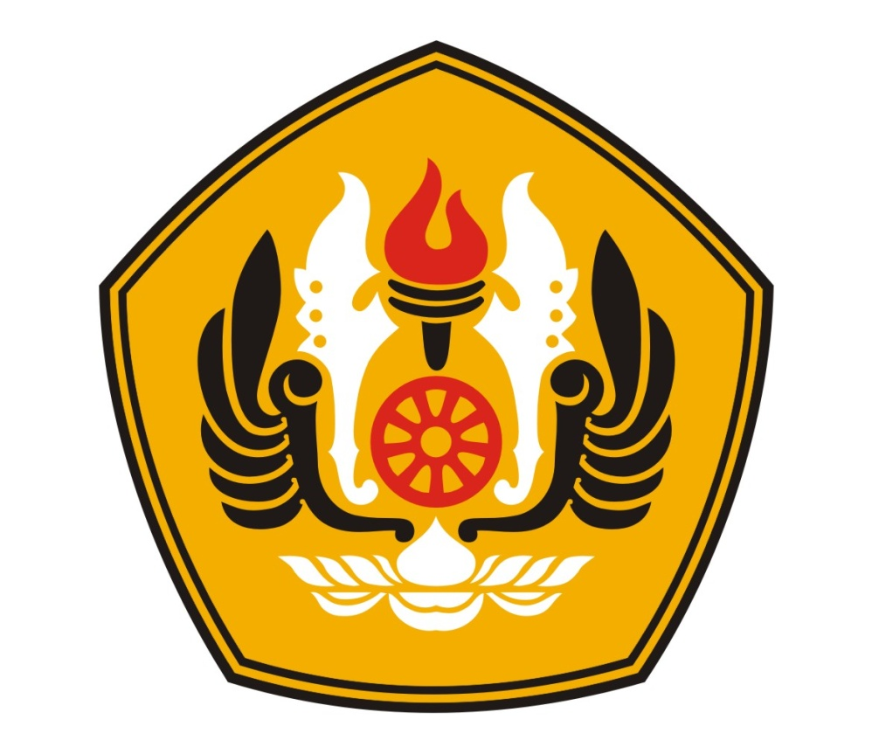

Disusun Oleh :

Risyad Pangestu 140810170003

Fahmi Auliya 140810170041

Rividya Permata Aluna 140810170047

Cryssa Aprilia Ermiyanda P. 140810170063

FAKULTAS MATEMATIKA DAN ILMU ALAM

PROGRAM STUDI TEKNIK INFORMATIKA

UNIVERSITAS PADJADJARAN

2018

1. Memori merupakan perangkat keras untuk menyimpan informasi.

2. RAM adalah berasal dari singkatan Random Access Memory, RAM yaitu suatu memori tempat penyimpanan data sementara, ketika saat komputer dijalankan dan dapat diakses secara acak (random).

3. Register merupakan jenis memori yang terdapat pada prosesor dan sebagai memori internal processor yang mempunyai kecepatan 5 sampai 10 kali di bandingkan memori utama, digunakan untuk menyimpan instruksi-instruksi dan data yang sedang diproses oleh CPU.

4. Arithmatic Logical Unit (ALU), adalah komponen dalam sistem komputer yang berfungsi melakukan operasi perhitungan aritmatika dan logika (Contoh operasi aritmatika adalah operasi penjumlahan dan pengurangan, sedangkan contoh operasi logika adalah logika AND dan OR.

5. Pengertian Cache Memory adalah memory yang berukuran kecil yang sifatnya temporary (sementara).

6. Byte adalah satuan informasi yang lebih besar dari bit.

7. Bit adalah kependekan dari “Binary Digit“, yang berarti digit biner. Binary digit adalah unit satuan terkecil dalam komputasi digital.

8. Processor atau Microprocessor adalah sebuah perangkat keras yang menjadi otak sebuah komputer dan apabila PC tanpa processor maka PC tidak dapat dijalankan.

9. Address bus untuk menandakan lokasi sumber atau tujuan pada proses transfer data.

10 . Assembler adalah sebuah program komputer untuk menerjemahkan Bahasa Assembly artinya sebuah representasi menmonic dari bahasa mesin — menjadi kode objek.